附件5

线上资格审核操作指引

为保障广大考生和考务工作人员生命安全和身体健康，确保惠州仲恺高新区2022年财政供养的非在编合同制医疗卫生人才招聘线上资格审核工作顺利进行，请参加资格审核的考生提前熟悉“小鱼易连”会议平台及线上审核流程。有关操作指引如下：

**一、准备阶段**

软件准备：在电脑PC端或者手机移动端下载“小鱼易连”，

小鱼易连PC客户端官网下载地址：www.xylink.com/download，

手机移动端可在各大应用商城进行下载；

材料准备：资格审核材料原件；

场地准备：准备一个安静、整洁、网络信号优良的空间，保证摄像头清晰，麦克风正常，可提前自行测试设备。

1. **软件操作**

（1）注册账号，为方便入会管理，在设置个人信息输入名称时，您的名称务必是：姓名+准考证号；

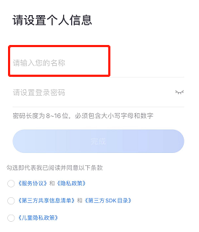

（2）加入会议

在PC客户端或手机移动端点击加入会议，输入对会议号和会议密码，进入等候室等待入会，入会时开启摄像头和麦克风。

线上资格审核分三个会议组：

第1审核室：会议号：9040123001，会议密码：725550

第2审核室：会议号：9040732344，会议密码：995975

第3审核室：会议号：9040751620，会议密码：244734

请各位参加审核的考生按准考证号在公告附件中查看审核时段、审核室，在规定审核时段提前10分钟加入对应的会议组，务必不要进错审核室。

1. 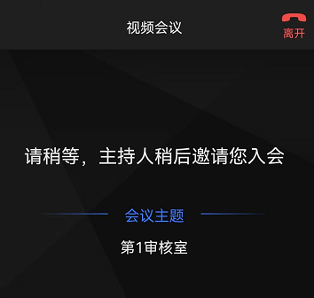**审核阶段**

参加审核的考生请提前准备好审核资料原件，在小鱼易连客户端输入会议号和会议密码后，会先进入等候室，如右图，此时请考生不要着急，不要离开会议，等待主持人批准入会，入会即开始资格审核。

审核工作人员确认审核结束时，考生才可离开会议，审核流程如下图。

